Subway_detect sensor(地铁模式)测试说明
1. 版本

测试大包：
/log/北京/地铁专项/场景误识别测试/1125patch版本
备注: 这个是地铁模式检测sensor第一版软件，已知问题:1）轻微持续抖动手机时，偶发误识别地铁加速情况，2）运动状态检测窗口时长1分钟，上地铁一分钟内检测可能不准确。 请先用此版本调上层接口及摸底。

2. 测试软件
2.1 工具软件如下
[sensor数据抓取最终版.apk]
图１: 图2:
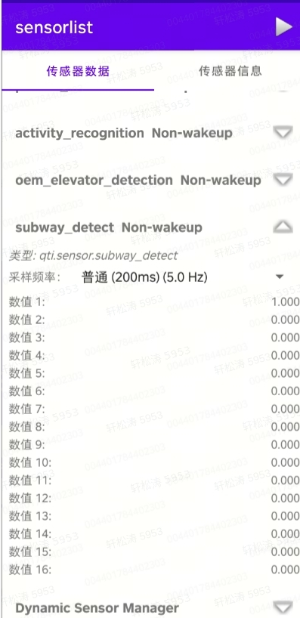 | 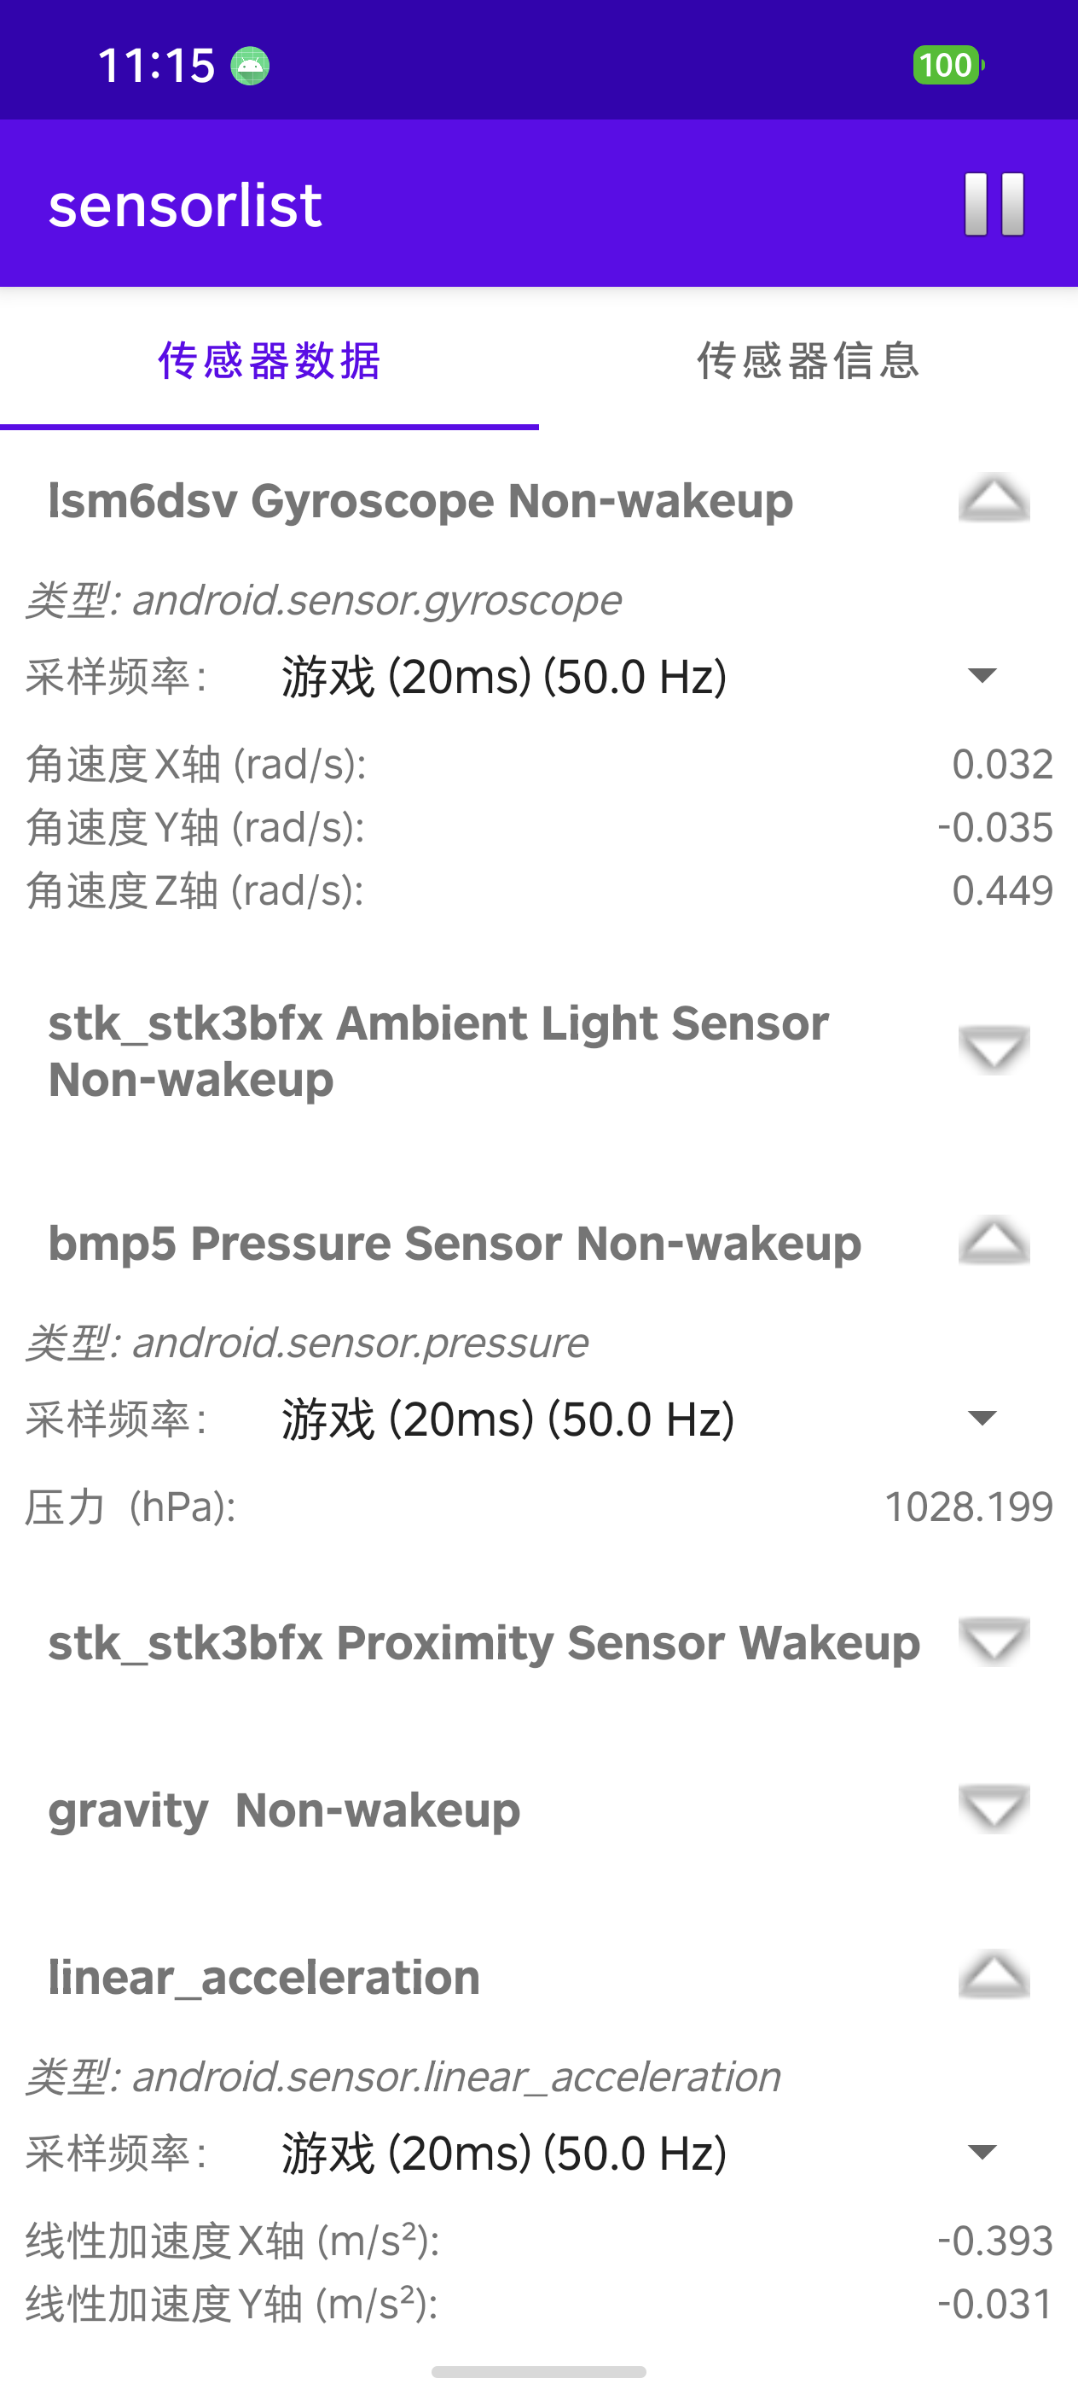

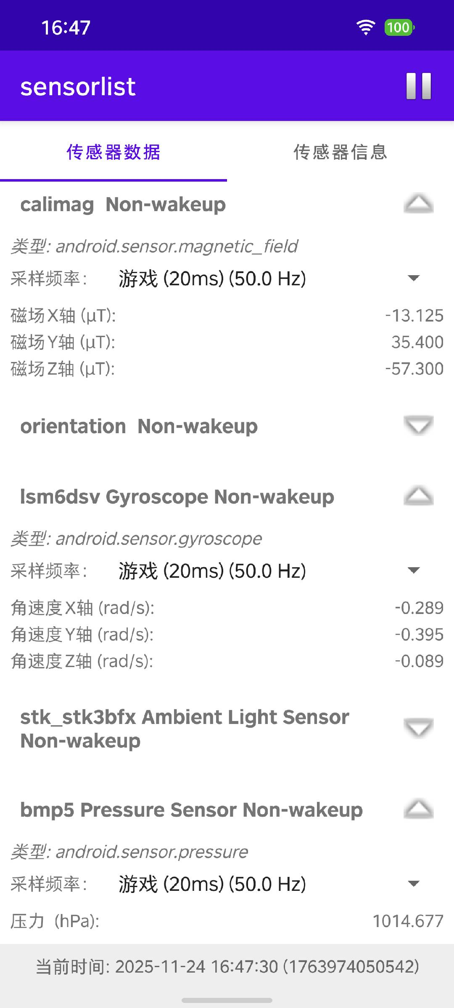
1) linear_acceleration
2) lsm6dsv Gyroscope Non-wakeup
3) calimag Non-wakeup
4) bmp5 pressure sensor Non-wakeup
5) subway_detect Non-wakeup
均设置 50.0hZ

2.1 工具软件使用
subway_detect sensor 返回值说明(on change 类型，只有状态变化时才上报)
返回值  （地铁状态） | 说明 | 备注
１ | 表示静止状态 | 软件初始状态及检测到静止状态, 上层使用时状态1/3均作为到站处理即可（为了调试增加1状态）
２ | 加速状态 | 地铁加速状态  可以从1,3 ->2
３ | 到站停止状态 | 只能从2转到3
- 保存sensor 数据的方法
1) 如上面图2 , 使能linear_acceleration线性加速度传感器，使能lsm6dsv Gyroscope Non-wakeup陀螺仪传感器 ,使能bmp5 pressure压力传感器, 使能calimag Non-wakeup 磁传感器，采样率均切换到50HZ, 使能subway_detect Non-wakeup , 点击软件右上角“三角“符号开始保存sensor 数据。
2) 如果地铁模式识别有问题，请记住识别有问题的时间点或截图。
３) adb pull /sdcard/Android/data/com.example.sensorlist/files/Documents/SensorData ./

- 抓取sensor adsp LOG方法

- 开始测试前：进入问题反馈app--->点击选择分类--->往下划到最底部--->选择传感器/指纹/红外--->收集
- 测试完后，回到问题反馈app，点击完成收集。(不用上传，log在手机中导出到本地即可)
- 导出log：进到/sdcard/obric/feedback/realtime目录，找到最近抓取的一份log，导出2025-xx文件夹
